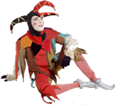
Lundi 9 décembre 2013

Classes élémentaires

La ferme

Niveau 1 :
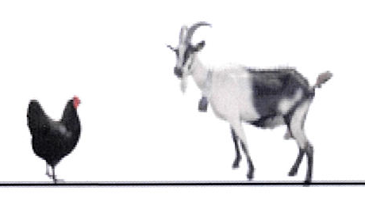

Le père Mathieu élève des poules et des chèvres. Tout ce beau monde est entré dans l’étable et le père Mathieu ne voit plus que les têtes.
Quand il compte les crêtes, il en trouve 12.
Quand il compte les cornes, il en trouve 28.
Qui sont les plus nombreuses, les vaches ou les poules ?

Niveau 2 :

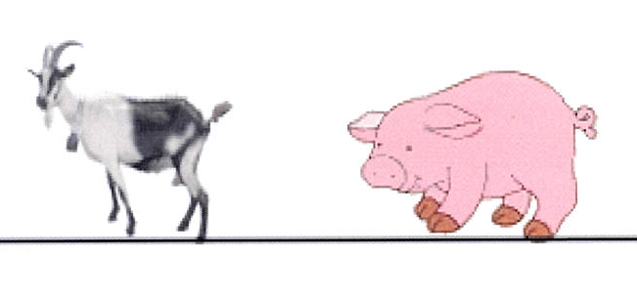
Le père Mathurin élève des chèvres et des cochons. Tout ce beau monde est entré dans l’étable en se mélangeant joyeusement.
Quand Mathurin compte les cornes, il en trouve 24.
Quand Mathurin compte les pattes, il en trouve 76.
Combien a-t-il de cochons ?
Niveau 3 :

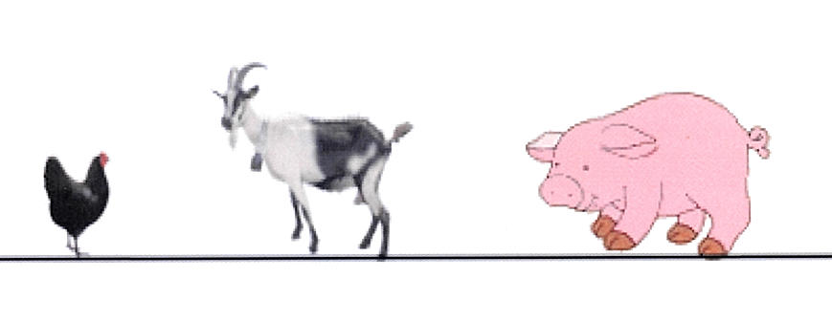

Germaine la fermière élève des cochons, des chèvres et des poules.
« J’ai compté, dit-elle, 9 têtes, 6 cornes et 28 pattes.

Combien Germaine a-t-elle de poules, de chèvres et de cochons dans sa ferme ?

